**პირადი ინფორმაცია**

დიანა სარქისიანი

🌎 ვარკეთილი, ზემო პლატო, კორპ.18, ბინა 2

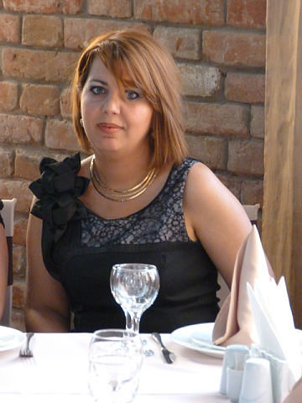 🕻 555-592-692;

🖂 sarkisyanw@mail.ru

დაბადების თარიღი: 13.07.1977

**განათლება :**

უმაღლესი სამედიცინო

**ენები**

|  |  |
| --- | --- |
| ქართული | კარგად |
| რუსული | კარგად |
| ინგლისური |  |
| სომხური | კარგად |
| გერმანული |  |
|  |  |

**კომპიუტერული პროგრამები:**

* Microsoft Office
* Internet-ი და ელ-ფოსტა

**დახასიათება:**.კომუნიკაბელური  
.ენერგიული  
.პასუხიმგებელი  
.შრომისმოყვარე  
.კრეატიული

**სამუშაო გამოცდილება:** 3 წლიანი გამოცდილება კონსულტანტის პოზიციაზე მარკეტში „Furshet Georgia”. 1 წლიანი გამოცდილება მენეჯერის პოზიციაზე ამავე მარკეტში